SpawnEnemyWeapon
首先从GA_Shared_SpawnWeapon_Base这个蓝图基类生成一个子类的能力蓝图，名字叫GA_Guardian_SpawnWeapon
然后给enemy添加Tag
WARRIOR_API UE_DECLARE_GAMEPLAY_TAG_EXTERN(Enemy_Weapon);
UE_DEFINE_GAMEPLAY_TAG(Enemy_Weapon, "Enemy.Weapon");
然后打开编辑器。建立武器的蓝图，首先建立一个base蓝图，从AWarriorWeaponBase类派生，名字叫BP_EnemyWeapon_Base，然后从BP_EnemyWeapon_Base派生一个子类，名字叫BP_Guardian_Weapon，打开这个子类蓝图，开始设置weaponmesh以及调整碰撞盒的大小和位置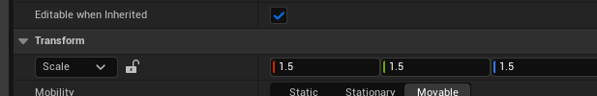
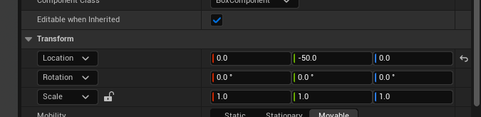
然后打开GA_Guardian_SpawnWeapon蓝图，设置如下信息
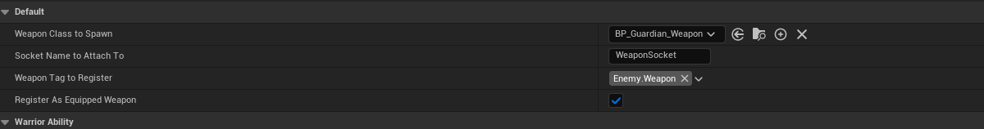
然后打开SK_Gruntling_Guardian这个文件。查看一下socket，建立一下weapon绑定的socket,如果已经有WeaponSocket了，那就不用建立了，如果没有就建立，如下图
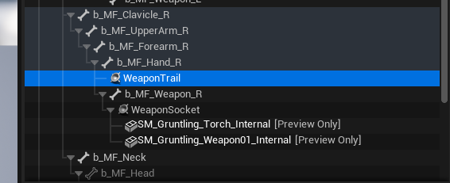
然后我把产生武器的能力给enemy,打开。DA_Guardian,添加给予的能力

